《新生活艺术展》京东家电3月新品大促
广 告 主：京东家电
所属行业：电商
执行时间：2022.03.09-03.25
参选类别：跨媒体整合类
营销背景
京东家电将在3月结合AWE家电线下展会，组织一场以”新家电“为核心的营销传播活动，重点在”焕新你的生活“品牌核心价值下，传递”买新家电，上京东“的阶段性品牌诉求，做为2022年第一阶段品牌宣传核心内容。
围绕新诉求，定义新家电行业标准，传递”发现新，销售新产品“的平台价值，同时吸引厂商参与，推进用户趋新消费。高举高打，打造家电销售的全新赛道。
营销目标
- 打“3月大促新节点”的认知；
- 打“新家电”市场关注度，建立新品兴趣；
- 打“买新家电逛京东”的行为认知，品牌贯彻，建立心智，产生行为。
策略与创意
策略：
家电除功能需求外，同时也承载着家庭装修风格元素的一部分，家电的艺术设计性是撬动用户认知的关键元素之一，当代家电与艺术走的更近更加高端化。
创意：
（1）联合四组国内新锐艺术家，基于八大趋势品类“新家电”产品，打造国内首个多品牌家电融合艺术展，将家电与艺术融合，多维度体现了“新家电”为生活带来的新感受。
（2）品牌TVC采用艺术的视觉表现形式，将家电与艺术完美融合的同时，让消费者直观的感受到“新家电”带来的新感受。
（3）联合10+位艺术家， 基于15个趋势品类新品，创作不同风格调性的视觉海报，多维度体现“新家电”带来的生活新感受。
执行过程/媒体表现
- 预热期：线下事件-国内首个多品牌家电融合艺术展
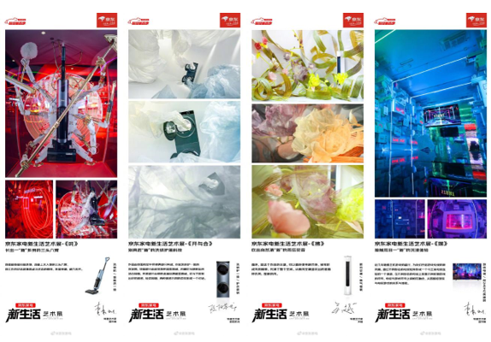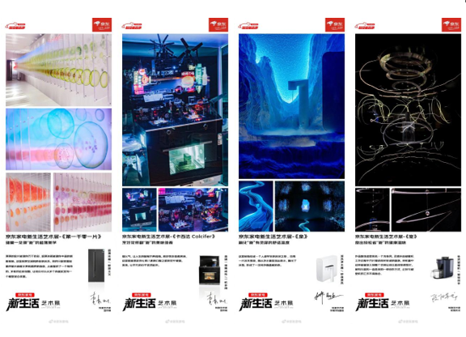
爆发期：
- 京东家电官微发声，从图片与视频的双角度传递此次艺术与家电的完美结合
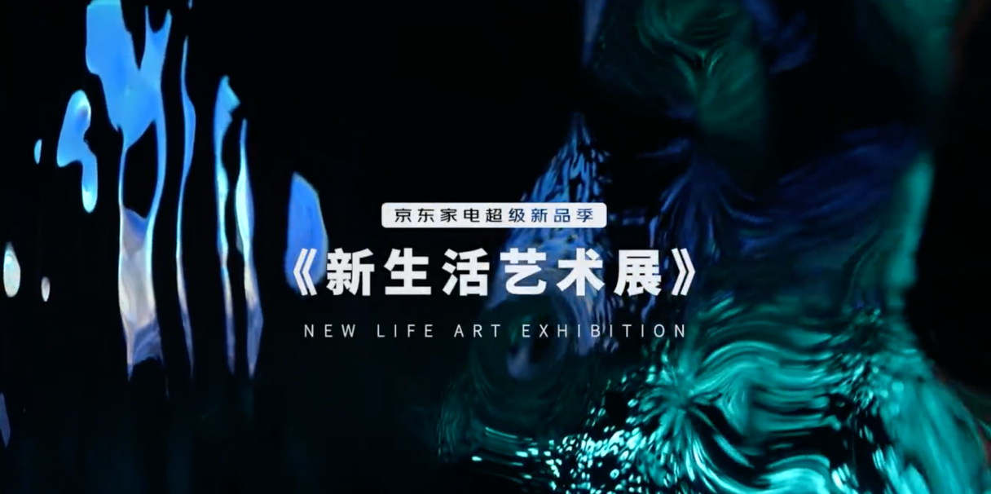
视频链接：https://weibo.com/tv/show/1034:4750274993258582
- 微博、抖音、小红书、大众点评等KOL探店打卡，线上发布打卡美图，提升线下艺术展的传播度，吸引更多消费者线下打卡，传递新家电带来的全新生活感受
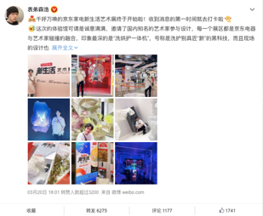
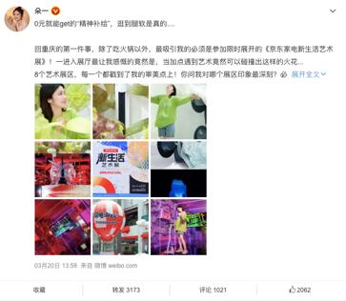
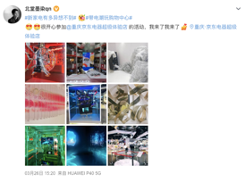
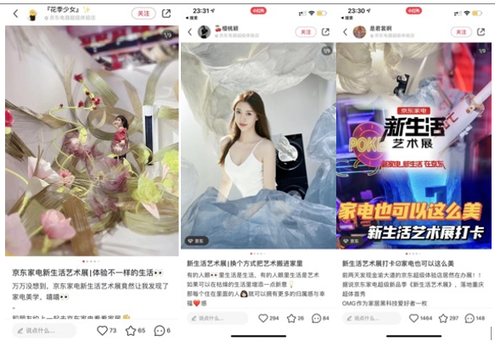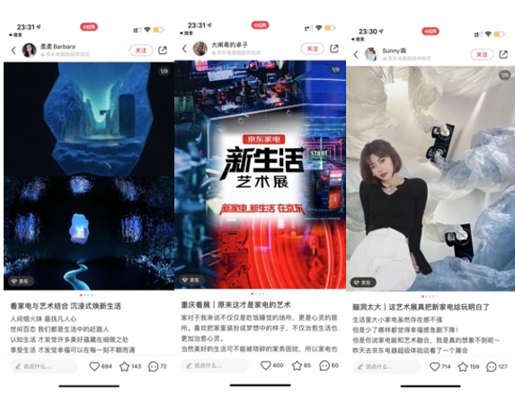
- 线下艺术展现场分别设立了弹幕互动及现场互动机制，观众扫描二维码上传自己对新生活的憧憬，文字以弹幕形式出现在大屏幕上，同时可以进行抽奖
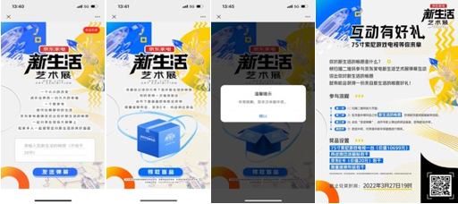
- 线上大曝光海报投放，引流站内促转化
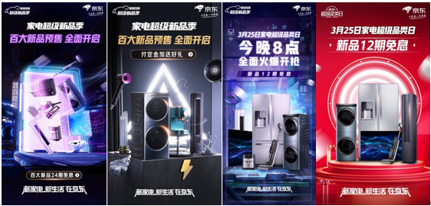
（5）PR稿件稿件长图传播
营销效果与市场反馈
- 在没有购买微博话题热搜的情况下，微博话题阅读量在1.5亿+、讨论次数22.1万+，且互动内容为正向评论，总结是由于此次线下艺术展的形式及内容较为吸引大家参与互动；
- 本次KOL投放共计151位，涵盖了微博、微信、抖音、大众点评、小红书这五个社交平台，KOL总阅读量达到了2.8亿+，总互动量达到了125万+；
- 全网总曝光12.9亿+，线下视频播放量2721万+，微博话题总阅读量1.5亿+。

